Муниципальное казенное дощкольное образовательное учреждение Борисоглебского городского округа Центр развития ребенка – детский сад №11

ИССЛЕДОВАТЕЛЬСКИЙ ПРОЕКТ
Коллекция морских раковин Черного моря

Выполнил Голомазов Иван
Воспитанник МКДОУ БГО ЦРР - детский сад №11
Руководитель : Лыгина Наталия Александровна
педагог дополнительного образования

Воронежская область
Борисоглебск, 2026

ОГЛАВЛЕНИЕ
Введение …………………………………………………………………………3
Методика …………………………………………………………………………4
Результаты ………………………………………………………………………..5
Выводы ……………………………………………………………………………8
Заключение ……………………………………………………………………….9
Литература……………………………………………………………………….10
Приложения……………………………………………………………………...11

2
ВВЕДЕНИЕ
Раковины веками привлекали людей. С доисторических времен люди собирали их, использовали как инструменты и основу для предметов искусства. Сложная геометрия и воплощенная гармония формы и цвета делали их ещё более привлекательными. Раковины вызывают интерес и удивление. Это предметы из таинственного мира. Каждый, кто был на берегу моря или реки, подбирал несколько ракушек, начало случайной коллекции. Иногда это подборка растёт по мере роста интереса к раковинам и их строителям, моллюскам. Каждая раковина может рассказать собственную историю, историю своего местообитания, образа жизни и происхождения. [1]
Мы с родителями очень любим, путешествовать на море. Гуляя по берегу Черного моря я нашел много различных ракушек. Они были разные по форме, цвету и размеру. Меня заинтересовал вопрос о разновидностях ракушек и что можно сделать с использованием их. Поэтому я стал собирать коллекцию, делать поделки, чтобы узнать о них побольше. На эти и другие вопросы я постарался найти ответ в своей работе.
Методика оформления коллекции моллюсков рассмотрена в книге Козлова М. и Нинбурга Е. «Ваша коллекция. Сбор и изготовление зоологических коллекций», 1971 г. и то немного. В более современной литературе нет никаких сведений о данной проблеме.
Актуальность работы заключается в том, что коллекция пресноводных моллюсков помогает лучше узнать природу Черного моря.
Объект – коллекция морских раковин.
Место сбора – берег Черного моря.
Цель: создать коллекцию морских раковин.
Задачи:
1.Собрать и подготовить материал для коллекции
2.Определить моллюсков по внешним признакам.
3.Оформить коллекцию.
3
МЕТОДИКА
1.Сбор моллюсков проходил ручным способом. Собранный материал помещался в коробку, а затем был вымыт и просушен. (Приложение 1,2)
2. Раковины пресноводных моллюсков определялись в камеральных условиях с использованием энциклопедии. (Приложение 2)
3.Коллекция оформлялась по методике, описанной в книге Козлова М. и Нинбурга Е. «Ваша коллекция. Сбор и изготовление зоологических коллекций». (Приложение 3)
РЕЗУЛЬТАТЫ
1.Сбор морских раковин проводился 15 июля по 24 июля 2024 года на берегу Черного моря. В результате было собрано 48 экземпляров моллюсков из 5 семейств.

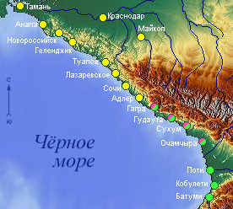

4

Примечание:- место сбора материала.

2.С помощью энциклопедии были определены раковины моллюсков. Результаты были занесены в таблицу 1.

Таблица 1.
Раковины моллюсков, собраны на берегу Черного моря
15.07- 24.07.2024 г.
Класс | Семейство | Название | Количество экземпляров
Двухстворчатые  (Bivalvia) | Гребешковые  (Pectinidae) | Гребешок черноморский (Flexopecten ponticus) | 10
Двухстворчатые  (Bivalvia) | Донацид  (Donacidae) | Донакс обрезанный (Donax trunculus) | 14
Двухстворчатые  (Bivalvia) | Сердцевидка  (Cardiidae) | Сердцевидка (Cerastoderma lamarcki) | 11
 | Арок  (Arcidae) | Скафарка неравная (Scapharca inaequivalis) | 8
Брюхоногие (Gastropoda) | Мурициды (Muricidae) | Рапана  Rapana venosa (thomassiana) | 5

Наибольшее количество экземпляров относится к обрезанный донакс. Наименьшее количество в коллекции составляет морской моллюск Рапана.

5
Со временем окраска раковин бледнеет, на раковинах появляются
трещины. Поэтому если необходимо сохранить раковины, то желательно убрать их в стандартные коробки или ящики. Для хранения мелких раковин (менее 50-70 мм) можно рекомендовать картонные или пластиковые коробки с готовыми ячейками.[3]
Наиболее крупный в коллекции – это рапан. Раковина рапана гладкой поверхности с ярко выраженными спиральными ребрами. Цвет может меняться от желтовато – коричневого до красновато – оранжевого, иногда с фиолетовыми или зелеными оттенками. Тело рапана состоит из головы, ноги и туловища, спрятанных в раковине. Эти моллюски способны передвигаться на значительные расстояния благодаря мощной ноге и сильному мускулу. Рапаны активно размножаются, откладывая икру в виде капсул, которые прикрепляют к твердым поверхностям. [2,4]
Ракушка морского гребешка - с волнистой поверхностью. Очень красивый морской гребешок, у него яркая окраска – бордовая, розовая, малиновая. Поверхность раковины, гладкая и блестящая. Имеются многочисленные шарики – органы зрения, способные различать свет и тень. [2, 4]
Донакс обрезанный или донакс обрубленный, также известен как «морская бабочка». Раковина донакс гладкая, перламутровая, похожая на крылья бабочки и известны они как «морские бабочки». [2, 4]
У сердцевидки раковина сильно выпуклая, имеет сердцевидную форму. Ноги хорошо развиты, с ее помощью моллюски не только передвигаются и быстро закапываются в грунт, но и подпрыгивают на несколько сантиметров над дном, когда чувствуют опасность. [2, 4]
Скафарка – двустворчатый моллюск, имеет две закрывающиеся створки. с выпуклой веероподобной раковиной светлых цветов. Створки у скафарки толстые, имеют зазубренные края. Окраска преимущественно светлая.

6
Питаются водорослями. [2, 4]
3.Для оформления коллекции было использовано следующее оборудование: коробка, ножницы, лист формата А4, вата. Для хранения раковин была выбрана пластиковая коробка с делениями. Дно коробки застелили ватой. Ватные слои – из свернутой в рулон ваты. Большое значение при оформлении выставочных коллекций имеют надписи и этикетки. Они должны быть написаны четким и красивым почерком, буквы должны быть достаточно крупными, чтобы надпись можно было прочесть с некоторого расстояния. Располагать надписи следует так, чтобы они не закрывали объект, не мешали его рассматривать.[3]В нашем случае этикетка была выполнена на белом листе бумаге с клеевой основой и приклеена на обратной стороне крышки коробки. В коллекцию вошли самые лучшие образцы раковин.

7

ВЫВОДЫ
1.В результате работы было собрано 48 раковин морских моллюсков.
2.Собранные раковины моллюсков относятся к 5 семействам. Больше всего было собрано раковин донакс обрезанный .
3.Была оформлена коллекция в соответствии с описанной выше методикой.

8

ЗАКЛЮЧЕНИЕ
Собирание животных — не только увлекательное, но и очень нужное занятие. Коллекции животных очень нужны в детском саду. Мои ракушки можно вынимать ,ощупывать, рассматривать, подносить к уху, считать, играть в сокровища использовать для поделки. [3]
Моя первая коллекция невелика, и я продолжу собирать свою коллекцию, а помогут мне в этом мои друзья.
Исследования, проведённые автором, не нанесли ущерба природе.

9

ЛИТЕРАТУРА
1.Ершов Виктор Евгеньевич, Кантор Юрий Израилевич. Морские раковины. Краткий определитель. – М.: ООО «Издательство «Курсив». 2008. – 288 с.: илл.
2.Козлов М. и Нинбург Е. Ваша коллекция. Сбор и изготовление зоологических коллекций. Пособие для учащихся. М., «Просвещение», 1971.
5.Орехов А.А. Иллюстрированная энциклопедия. Ракушки и окаменелости
4.Плавильщиков Н. Жизнь пруда. Государственное Издательство Детской Литературы Министерства Просвещения РСФСР Москва 1952 Ленинград

10

Приложение

Приложение 1
Основные этапы работы
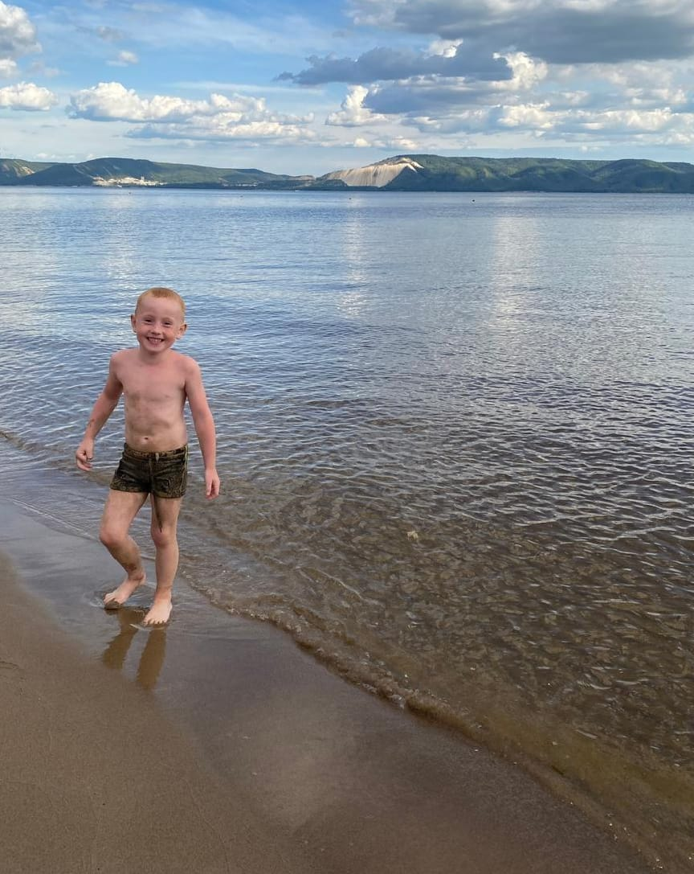

Рис.1. Место сбора материала

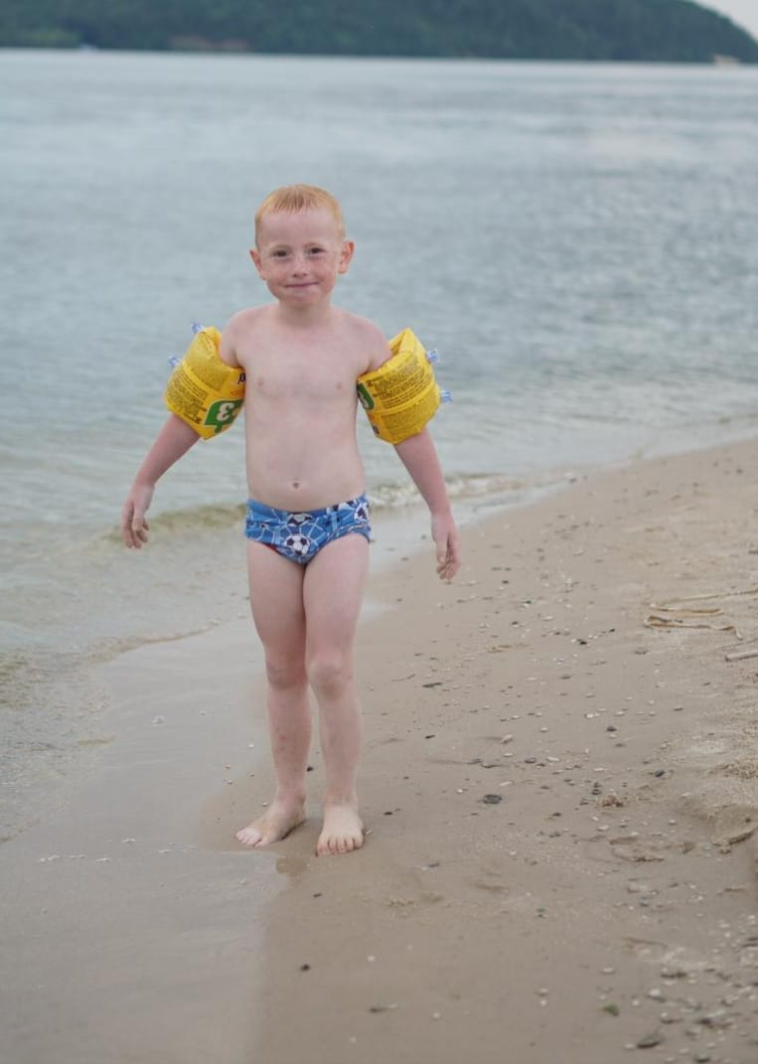

Рис.2. Сбор морских раковин
Приложение 2

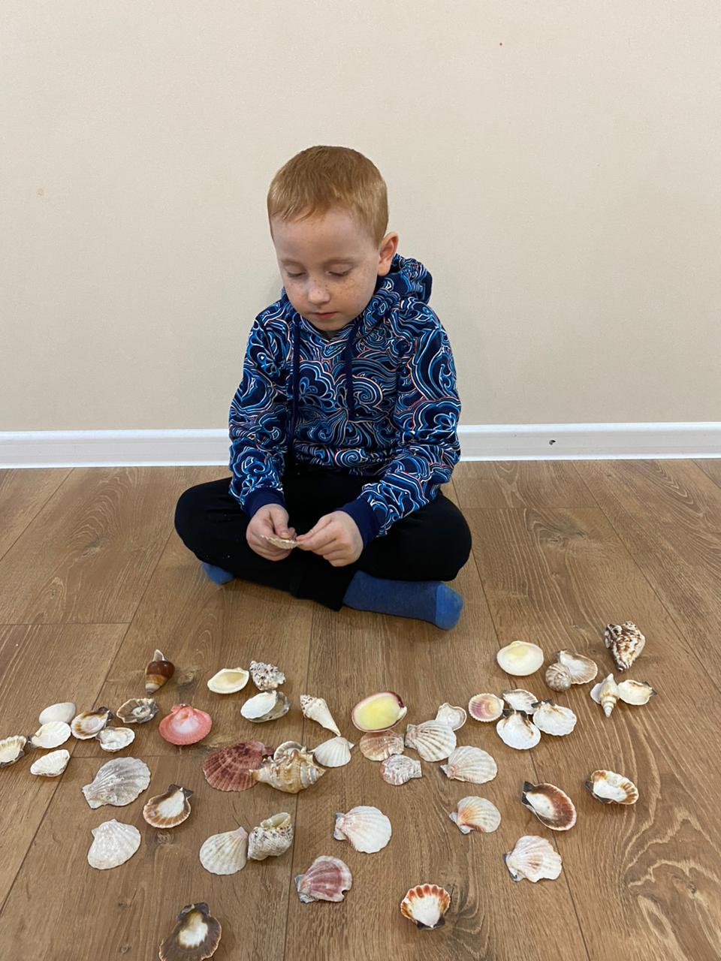
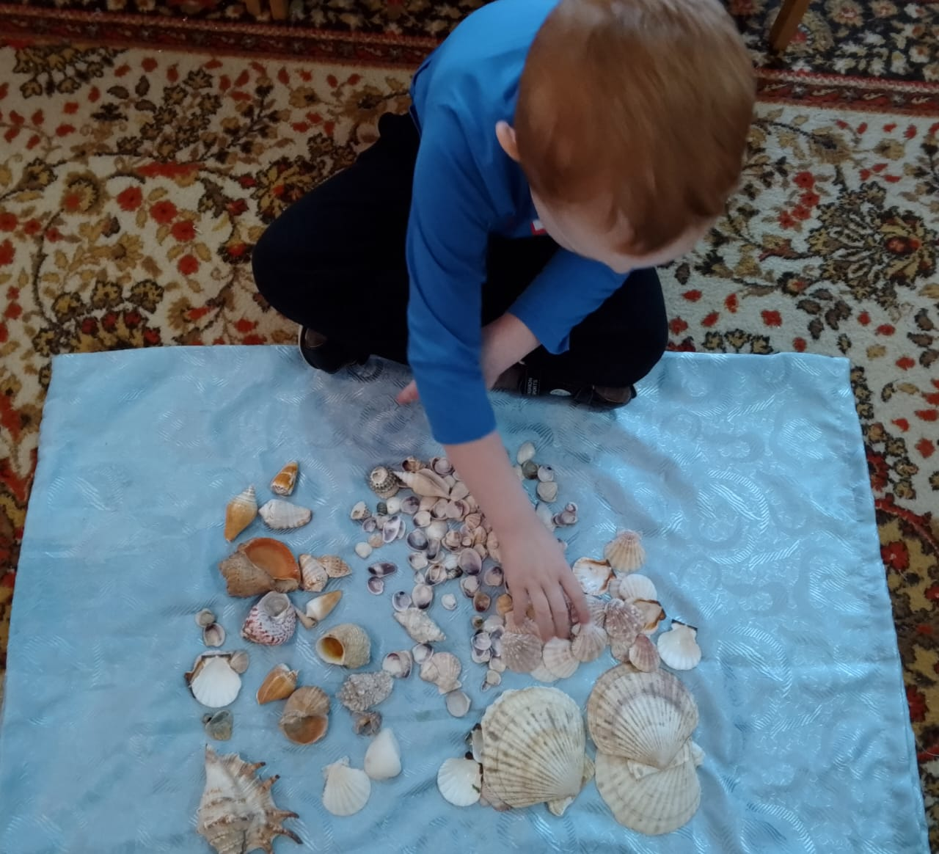
Рис.3. Собранный материал Рис.4. Очищенные раковины

Приложение 3
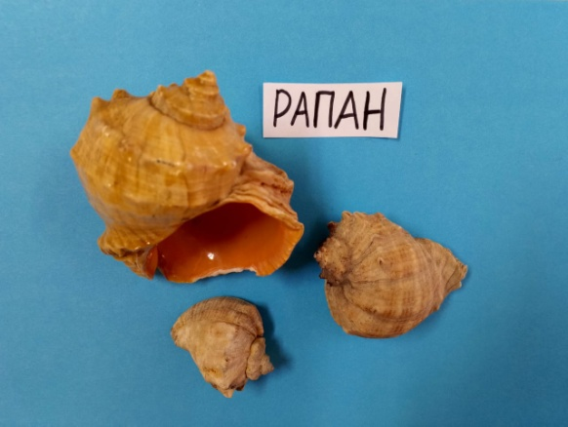
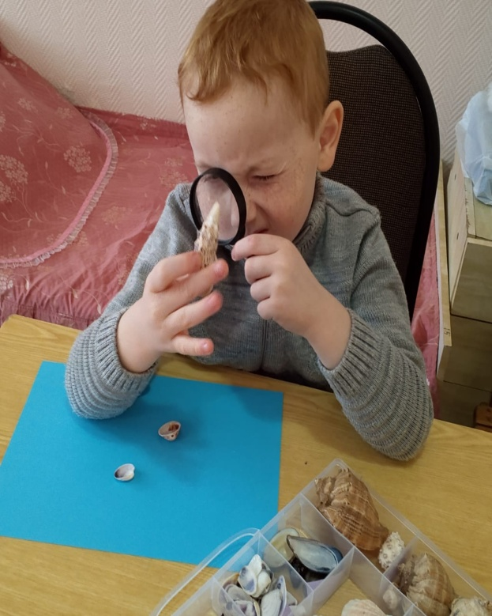

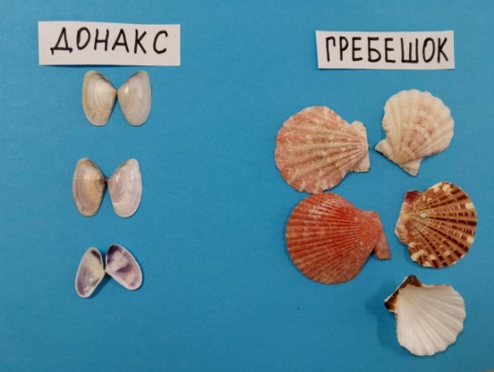

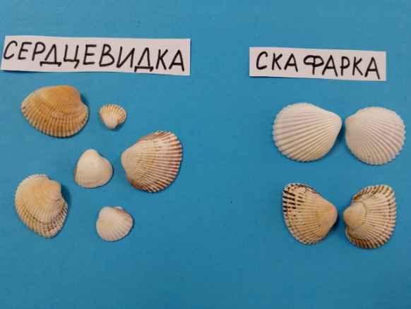
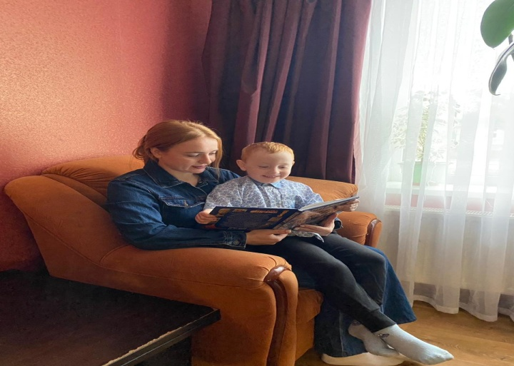

Рис.5. Определение раковин по энциклопедии

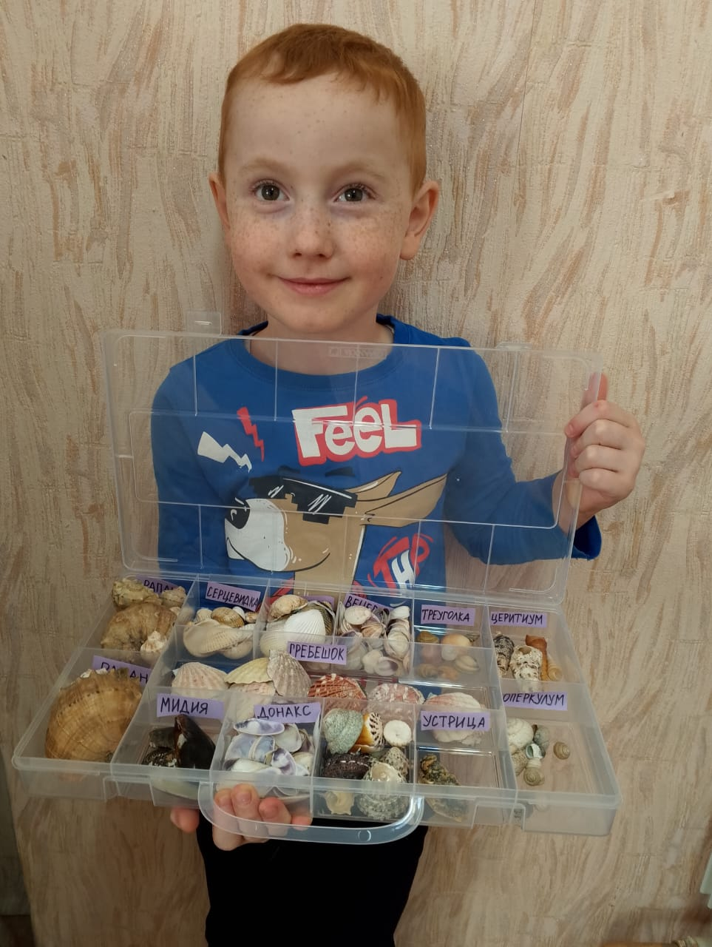

Рис.7. Готовая коллекция

